信息流-应用API埋码指南
！！！百度IOS端PAID归因方案，期待您的使用 点此下载《百度IOS PAID归因解决方案》
！！！百度Android端BD_VID注入归因增强方案，期待您的使用 点此下载《百度Android BD_VID注入归因增强方案 - 应用API》
原信息流应用API开发请参考：信息流广告转化数据API对接文档
点击查看应用API视频接入指南

一、 应用API基本原理介绍
点击查看应用API基本原理视频讲解

1. 应用API基本原理
- 应用API如何工作？
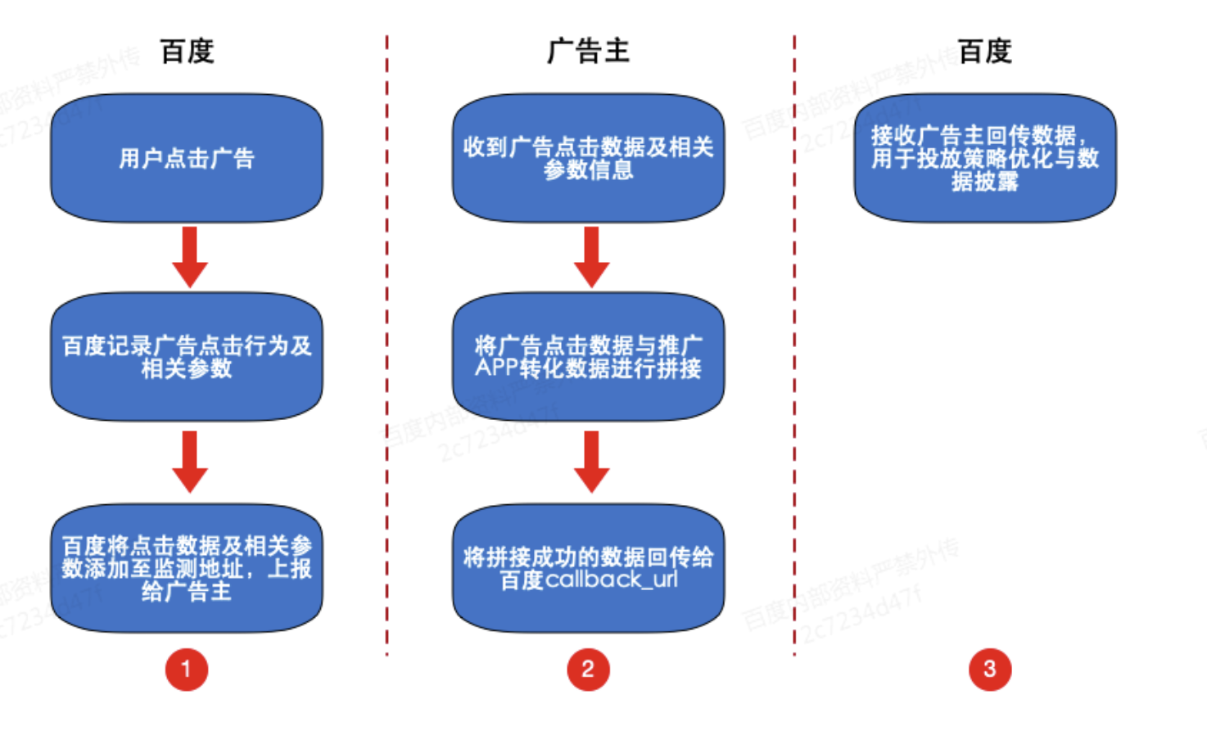
1、用户点击百度上展现的广告，百度记录广告点击行为和用户设备参数，将相关参数添加到“监测地址”后，通过百度营销后台请求“监测地址”将用户点击广告的行为上报给广告主。(监测地址接收服务由广告主自行开发的监测平台或托管的三方监测平台提供)
2、当广告主或第三方监测平台接受到推广后台的请求后，根据请求参数中用户的信息(例如用户的 idfa,imei 等)将广告点击数据与用户行为数据(应用激活、消费等)进行匹配拼接 ，广告主或三方监测平台将拼接成功的用户转化行为数据，通过匹配到的广告点击数据中的callback_url进行上报。（callback_url参数替换和调用上报由广告主自行开发的监测平台或托管的三方监测平台实施，一个广告点击可能有多个转化，每次都需要替换callback参数后调用上报）
3、在推广后台披露效果数据
- 应用API适用场景是什么？
应用API类转化适合具有较强开发能力，且转化行为发生在应用或者与应用相关的场景。
- 转化归因优先级如何选择
匹配转化数据过程中因imei、oaid、idfa不能100%获取，建议广告主按照如下优先级设置转化归因逻辑，其中IP+UA是指使用IP和从UA中解析出的系统版本os_version或手机型号device_model进行匹配归因
1、 Android：OAID > IMEI > AndroidId > IP+UA
2、IOS：IDFA > CAID > IP+UA

二、使用流程
点击查看应用API创建与接入视频指导

2.1 总流程介绍
使用应用API整体分为四个步骤：
- 在转化追踪工具新增应用API类接入的转化追踪
- 完成转化数据拼接与回传的开发
- 对转化追踪进行联调，验证数据回传的正确性
- 在投放中直接使用转化追踪

2.2 新建应用API转化追踪
操作入口 | 示意图
1. 选择新增转化追踪：搜索推广后台-工具中心-转化追踪-新建转化追踪 | 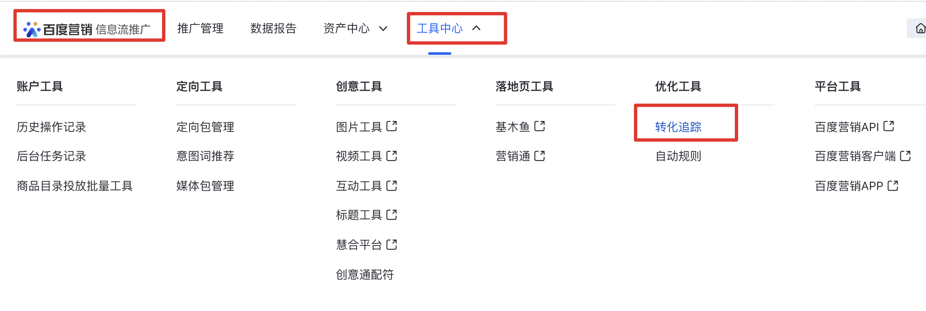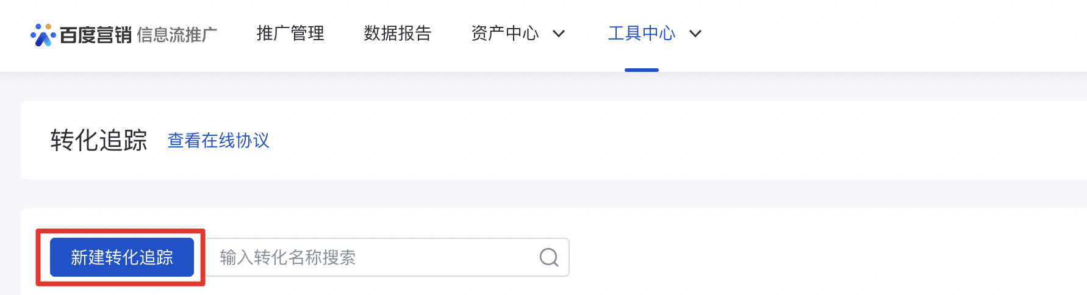
2. 选择追踪目标：应用 | 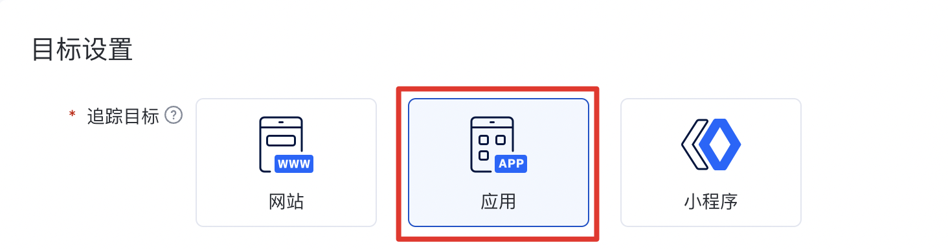
3. 选择应用类型：如需投放拉活类转化如应用调起，则请选择应用调起类，否则选择应用下载 | 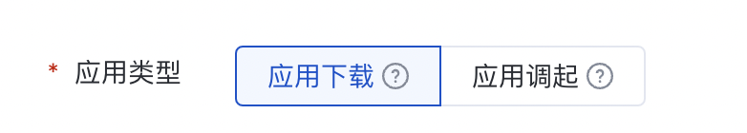
4. 选择转化类型：每个接入方式对应的转化类型可支持新建多次，查看全部支持的转化类型 | 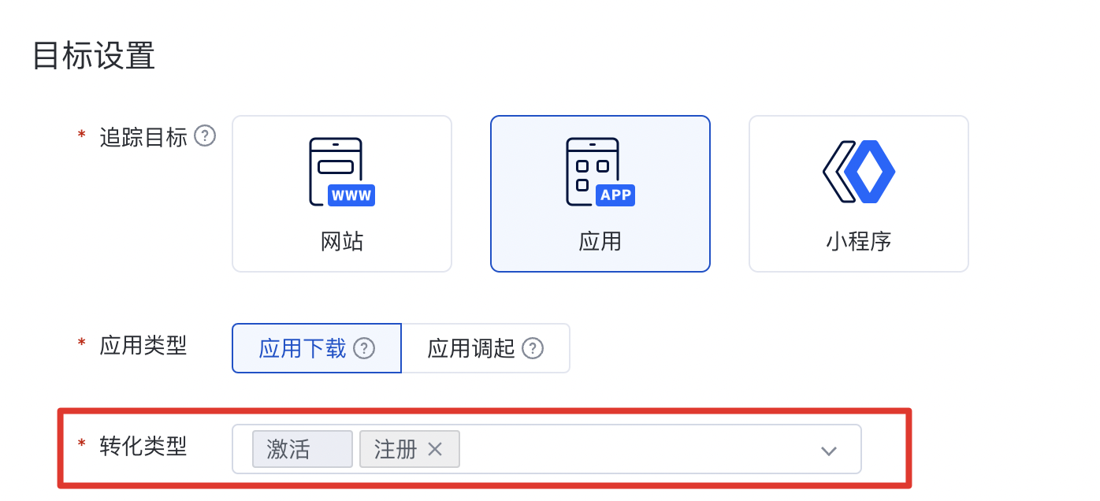
5. 选择接入方式：应用API | 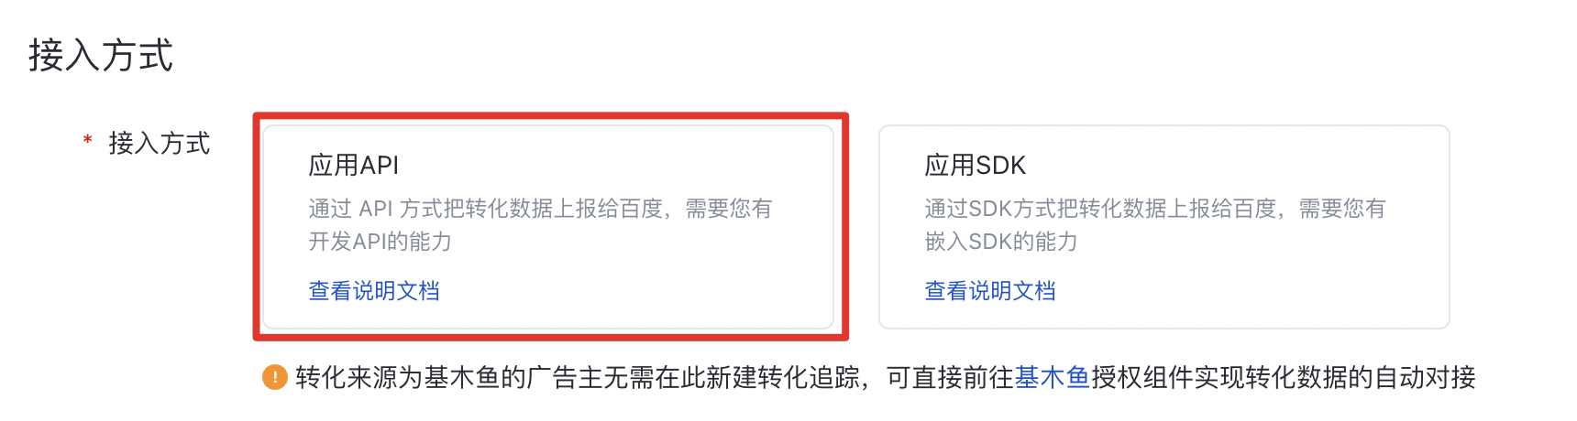
6. 选择下载地址：联调时应用的下载地址，仅用于联调 | 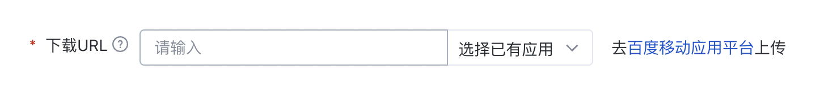
7.填写点击监测地址：当广告发生点击时，会下发到此地址，填写各占位符获取所需字段 | 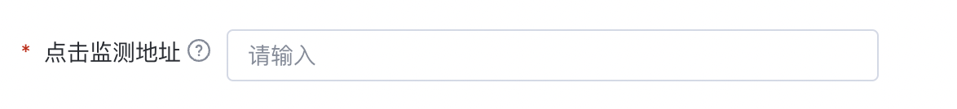
8.（非必填）填写曝光监测地址：当广告发生曝光时，会下发到此地址，填写各占位符获取所需字段 | 
9. 输入名称，名称不可重复 | 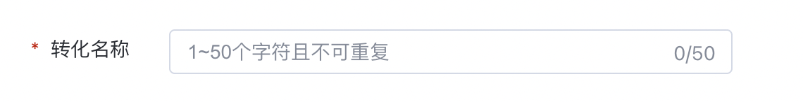
10. 保存 | 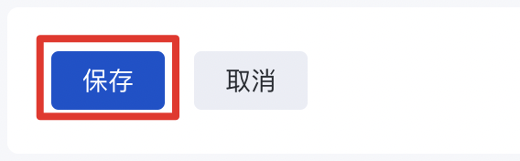

2.3 应用API技术接入
信息流应用API接入相对比较复杂，请参考百度原生信息流广告转化数据api对接文档

2.3.1 完整范例v1

2.3.1.1 第一步：填写监测地址
广告主推广账户管理员在百度营销后台新建应用API转化追踪，填写监测地址URL。
例如 http://www.test.com/notice?imei_md5=__IMEI_MD5__&ip=__IP__&ts=__TS__&userid=__USER_ID__&pid=__PLAN_ID__&uid=__USER_ID__&aid=__IDEA_ID__click_id=__CLICK_ID__&callback_url=__CALLBACK_URL__
推广后台将为广告主生成固定的签名key，即akey。广告主需在其监测平台（或第三方监测平台）设置对应akey
例如 akey: JQV6d3SytFYJvj6p=

2.3.1.2 第二步：百度生成点击/曝光监测请求链接
广告在发生点击时，百度填充广告主填写的监测地址URL，并请求将广告点击消息发送给客户。
其中百度填充广告主填写的监测地址的过程如下：
- 替换占位符
在监测地址替换所有占位符字段 __CLICK_ID__、__CALLBACK_URL__，移除 &sign=__SIGN__和akey=xxx 例如得到如下地址：
http://www.test.com/notice?imei_md5=123456&os=2&ip=123.34.221.1&ts=13413441231&pid=12345&uid=45111&aid=12345&userid=12345&click_id=61782617822331_13441231221&callback_url=http%3a%2f%2focpc.baidu.com%2focpcapi%2Fcb%2FactionCb%3fa_type%3d%7b%7bATYPE%7d%7d%26a_value%3d%7b%7bAVALUE%7d%7d%26s%3d123%26o%3d123%26ext_info%3dT6H2n7u&akey=JQV6d3SytFYJvj6p=&ip_type=v4&interactionsType=1
- 计算签名
使用上面URL，连接akey，进行md5
sign=md5(http://www.test.com/notice?imei_md5=123456&os=2&ip=123.34.221.1&ts=13413441231&pid=12345&uid=45111&aid=12345&userid=12345&click_id=61782617822331_13441231221&callback_url=http%3a%2f%2focpc.baidu.com%2focpcapi%2Fcb%2FactionCb%3fa_type%3d%7b%7bATYPE%7d%7d%26a_value%3d%7b%7bAVALUE%7d%7d%26s%3d123%26o%3d123%26ext_info%3dT6H2n7u&akey=JQV6d3SytFYJvj6p=&ip_type=v4&interactionsType=1JQV6d3SytFYJvj6p=) 就是将akey的值直接连接在url后面将sign参数添加在URL后面，得到最终调用的监测地址。
如： http://www.test.com/notice?imei_md5=123456&os=2&ip=123.34.221.1&ts=13413441231&pid=12345&uid=45111&aid=12345&userid=12345&click_id=61782617822331_13441231221&callback_url=http%3a%2f%2focpc.baidu.com%2focpcapi%2Fcb%2FactionCb%3fa_type%3d%7b%7bATYPE%7d%7d%26a_value%3d%7b%7bAVALUE%7d%7d%26s%3d123%26o%3d123%26ext_info%3dT6H2n7u&akey=JQV6d3SytFYJvj6p=&ip_type=v4&interactionsType=1&sign=2df52c894f4a153fa42084c63b09be66

2.3.1.3 第三步：百度下发点击/曝光监测
广告主收到监测请求响应。返回的HTTP状态码小于400表示调用成功。注意，百度只关心HTTP状态码，不关心HTTP Body的内容。
例如，接收到的请求URL为：
http://www.test.com/notice?imei_md5=123456&os=2&ip=123.34.221.1&ts=13413441231&pid=12345&uid=45111&aid=12345&userid=12345&click_id=61782617822331_13441231221&callback_url=http%3a%2f%2focpc.baidu.com%2focpcapi%2Fcb%2FactionCb%3fa_type%3d%7b%7bATYPE%7d%7d%26a_value%3d%7b%7bAVALUE%7d%7d%26s%3d123%26o%3d123%26ext_info%3dT6H2n7u&akey=JQV6d3SytFYJvj6p=&ip_type=v4&interactionsType=1&sign=2df52c894f4a153fa42084c63b09be66
返回的HTTP状态码为200：
Status Code: 200 OK。

2.3.1.4 第四步：广告主生成回传链接
- 广告主收到监测请求，获取callback_url参数
如： 点击/曝光请求
http://ocpc.baidu.com/ocpcapi/cb/actionCb?a_type={{ATYPE}}&a_value={{AVALUE}}&s=123&o=123&ext_info=T6H2n7u

在APP激活时，替换{{ATYPE}}为activate, {{AVALUE}}为0得到新的URL：
点击/曝光请求
http://ocpc.baidu.com/ocpcapi/cb/actionCb?a_type=activate&a_value=0&s=123&ext_info=T6H2n7u
- 计算签名
使用上面的URL+从百度业务端拿到的akey(JQV6d3SytFYJvj6p=)，连接后进行md5得到签名。 将sign=签名值添加在URL后面，得到最终的回调URL：
点击/曝光请求：
http://ocpc.baidu.com/ocpcapi/cb/actionCb?a_type=activate&a_value=0&s=123&ext_info=T6H2n7u&sign=04fcaae4357851ff0ebc574e733d33dd

2.3.1.5 第五步：广告主请求回传链接
广告主请求该url地址，得到的结果(HTTP Body)如下:
回调成功：{"error_code":"0"}
签名错误：{"error_code":"100","error_msg":"签名错误"}
- 请确认akey是否从百度业务端获取
- 请确认是否是用callback_url，替换{{ATYPE}}为activate, {{AVALUE}}为0, 最后连接akey进行md5
- 要将&sign=签名值 添加在回调URL后
数据错误：{"error_code":"101","error_msg":"数据错误"}
- 是否是从百度调用的监测URL中获取的callback_url参数作为回调URL的
- 检查链接是否别截断，建议长度限制至少为2048；
- 检查是否多次decode，不要重复编码；

2.3.2 完整范例v2

2.3.2.1 第一步：填写监测地址
广告主推广账户管理员在百度营销后台新建应用API转化追踪，填写监测地址URL。
例如 http://www.test.com/notice?imei_md5=__IMEI_MD5__&ip=__IP__&ts=__TS__&userid=__USER_ID__&pid=__PLAN_ID__&uid=__USER_ID__&aid=__IDEA_ID__click_id=__CLICK_ID__&ext_info={{EXT_INFO}}&callType=v2
注意使用 v2 和 v1 方案差异，v2 不需要{{CALLBACK_URL}}，必须有{{EXT_INFO}}和 callType=v2
推广后台将为广告主生成固定的签名key，即akey。广告主需在其监测平台（或第三方监测平台）设置对应akey
例如 akey: JQV6d3SytFYJvj6p=

2.3.2.2 第二步：百度生成点击/曝光监测请求链接
广告在发生点击时，百度填充广告主填写的监测地址URL，并请求将广告点击消息发送给客户。
其中百度填充广告主填写的监测地址的过程如下：
- 替换占位符
在监测地址替换所有占位符字段 __CLICK_ID__、__EXT_INFO__，移除 &sign=__SIGN__和akey=JQV6d3SytFYJvj6p= 例如得到如下地址：
http://www.test.com/notice?imei_md5=123456&os=2&ip=123.34.221.1&ts=13413441231&pid=12345&uid=45111&aid=12345&userid=12345&click_id=61782617822331_13441231221&ext_info=T6H2n7u&akey=JQV6d3SytFYJvj6p=&ip_type=v4&interactionsType=1
- 计算签名
计算sign：使用上面URL，连接akey，进行md5，例如： sign=md5(http://www.test.com/notice?imei_md5=123456&os=2&ip=123.34.221.1&ts=13413441231&pid=12345&uid=45111&aid=12345&userid=12345&click_id=61782617822331_13441231221&ext_info=T6H2n7u&akey=JQV6d3SytFYJvj6p=&ip_type=v4&interactionsType=1JQV6d3SytFYJvj6p=) 就是将akey的值直接连接在url后面，将sign参数添加在URL后面，得到最终调用的监测地址，如： http://www.test.com/notice?imei_md5=123456&os=2&ip=123.34.221.1&ts=13413441231&pid=12345&uid=45111&aid=12345&userid=12345&click_id=61782617822331_13441231221&ext_info=T6H2n7u&akey=JQV6d3SytFYJvj6p=&ip_type=v4&interactionsType=1&sign=119e2d8ff8539f5b26d2861a4da4b5e2

2.3.2.3 第三步：百度下发点击/曝光监测
广告主收到监测请求响应。返回的HTTP状态码小于400表示调用成功。注意，百度只关心HTTP状态码，不关心HTTP Body的内容。
例如，接收到的请求URL为：
http://www.test.com/notice?imei_md5=123456&os=2&ip=123.34.221.1&ts=13441231221&pid=12345&uid=45111&aid=12345&userid=12345&click_id=61782233121212_13441231221&ext_info=%3dT6H2n7u&callType=v2&actType=2&sign=2203c5339bb13cd3a385026cb45fbac1
返回的HTTP状态码为200：
Status Code: 200 OK。

2.3.2.4 第四步：广告主生成回传链接
- 广告主收到监测请求，自行拼接callback_url链接，其中ext_info 字段从上第三步的请求中获取，其他参数固定，直接替换a_type, a_value 即可。 如：
点击/曝光请求
http://ocpc.baidu.com/ocpcapi/cb/actionCb?a_type=activate&a_value=0&s=123&ext_info=T6H2n7u
- 其他参数取值直接透传百度拼接到feedback_url或show_url上的同名参数，注意ext_info需要urlencode
联调的时候，需要为callback_url拼加isMock和tokenid参数，如：
点击/曝光请求
http://ocpc.baidu.com/ocpcapi/cb/actionCb?a_type=activate&a_value=0&actType=123&ext_info=T6H2n7u&isMock=xxx&tokenid=xxx

2.3.1.5 第五步：广告主请求回传链接
广告主请求该url地址，得到的结果(HTTP Body)如下:
回调成功：{"error_code":"0"}
签名错误：{"error_code":"100","error_msg":"签名错误"}
- 请确认akey是否从百度业务端获取
- 请确认是否是用callback_url，替换{{ATYPE}}为activate, {{AVALUE}}为0, 最后连接akey进行md5
- 要将&sign=签名值 添加在回调URL后
数据错误：{"error_code":"101","error_msg":"数据错误"}
- 是否是从百度调用的监测URL中获取的callback_url参数作为回调URL的
- 检查链接是否别截断，建议长度限制至少为2048；
- 检查是否多次decode，不要重复编码；

2.4 联调
点击查看应用API联调视频指导
应用API要求强制联调，只有联调完成后，才可将相应的转化目标进行投放。
操作入口 | 示意图
1. 选择转化追踪点击联调 | 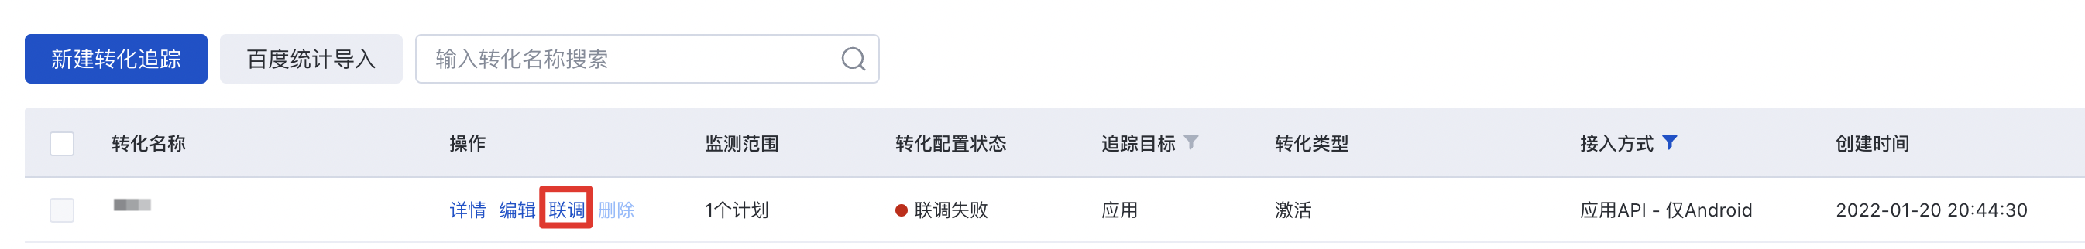
2. 选择上报转化事件：选择联调上报的转化事件，其中激活或应用调起必选。勾选的转化事件需在联调时全部回传才能联调成功 | 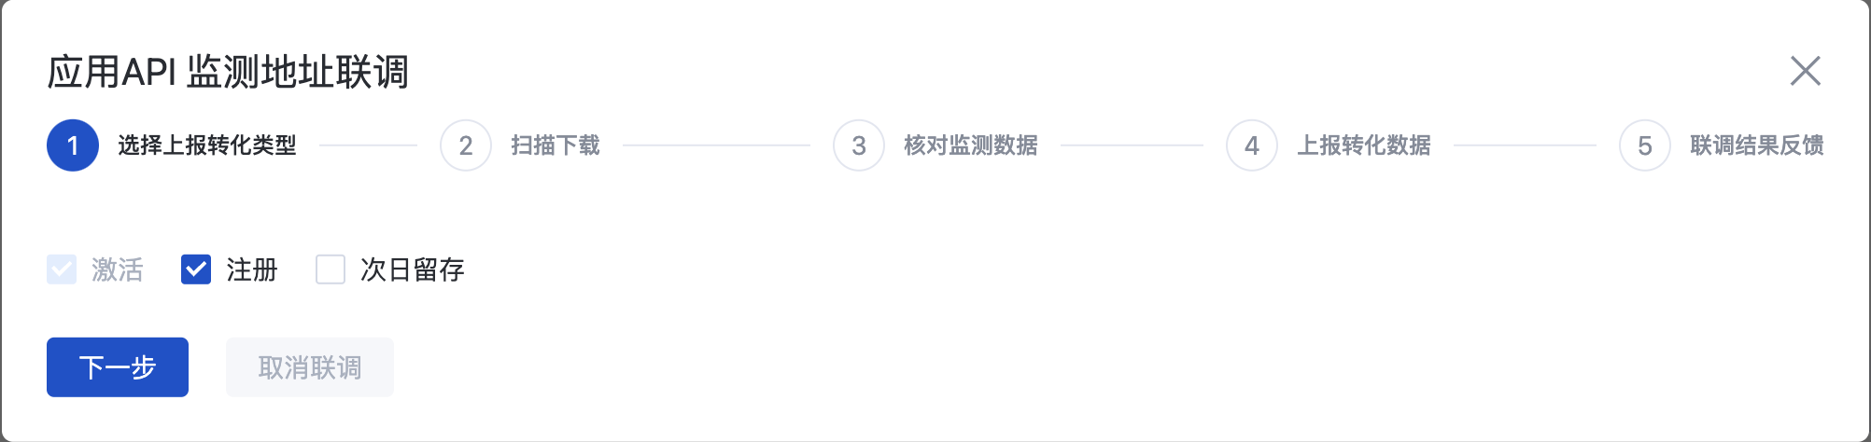
3. 扫码：使用营销APP扫码模拟访问广告页面，需要注意当联调安卓应用时仅支持安卓手机扫码，联调IOS应用时仅支持苹果手机扫码 | 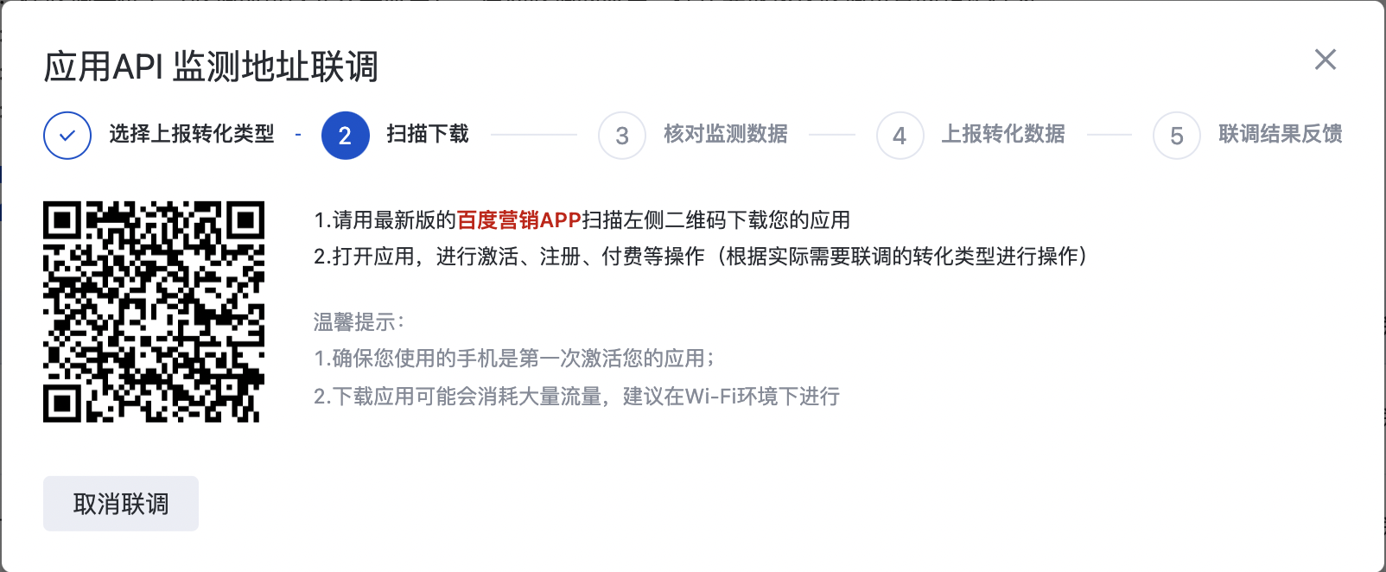
4. 手机上点击联调广告：扫码后点击手机上的联调广告 | 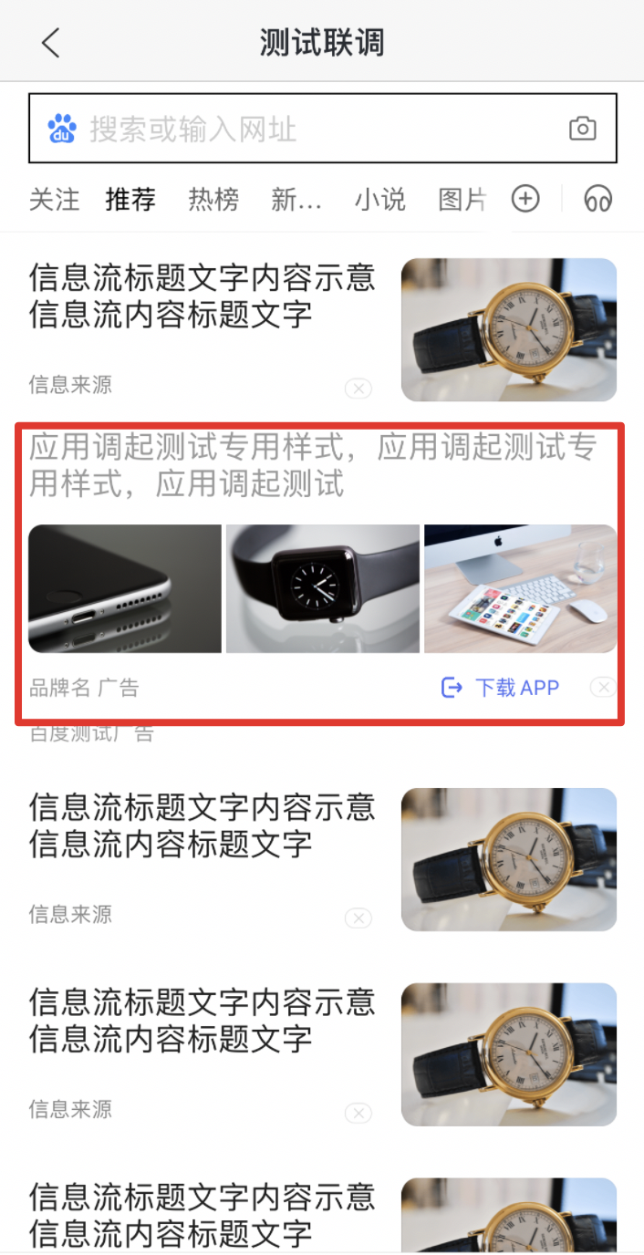
5. 百度下发广告监测：当点击广告时，百度会向监测地址下发一次点击请求，当请求响应状态为200时，自动进入下一步骤。当服务器返回状态异常时，请根据异常信息排查 | 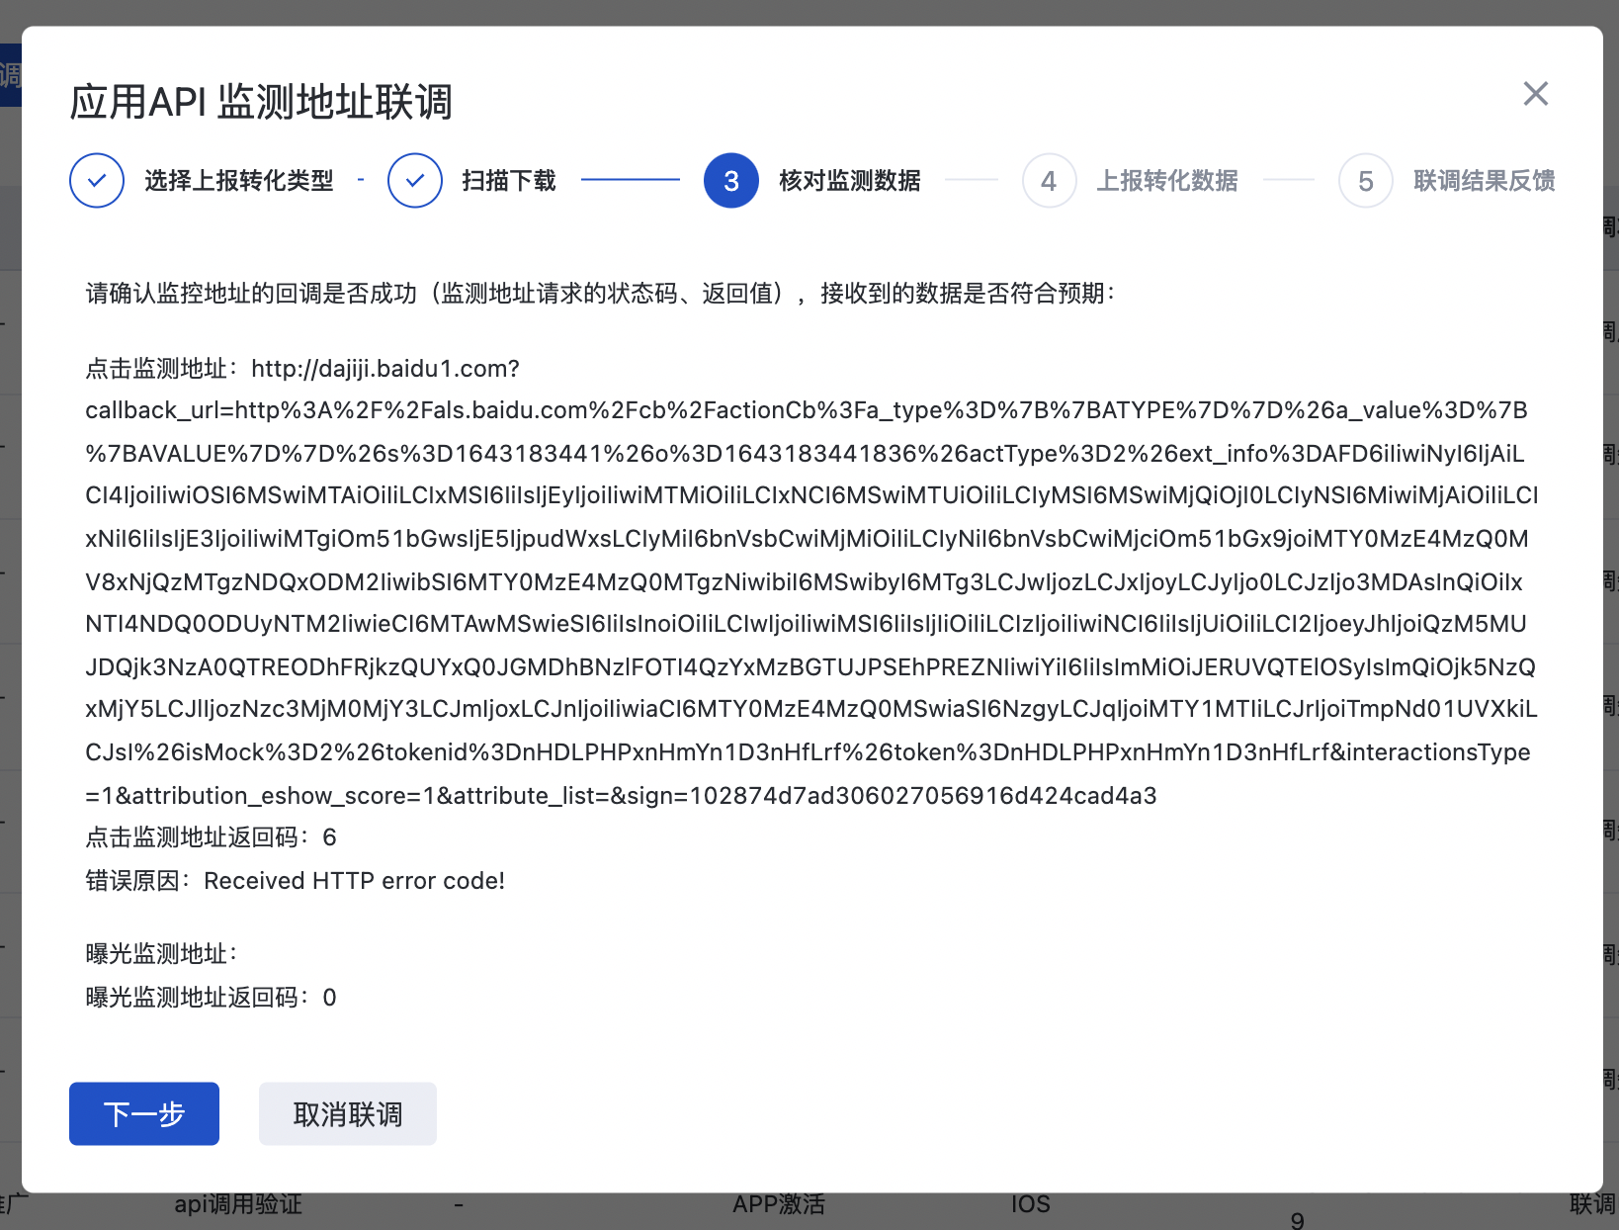
6. 上报转化数据：根据下发的监测数据进行拼接归因后，向百度回传转化数据，可查看详细联调信息，排查上传数据是否正确 | 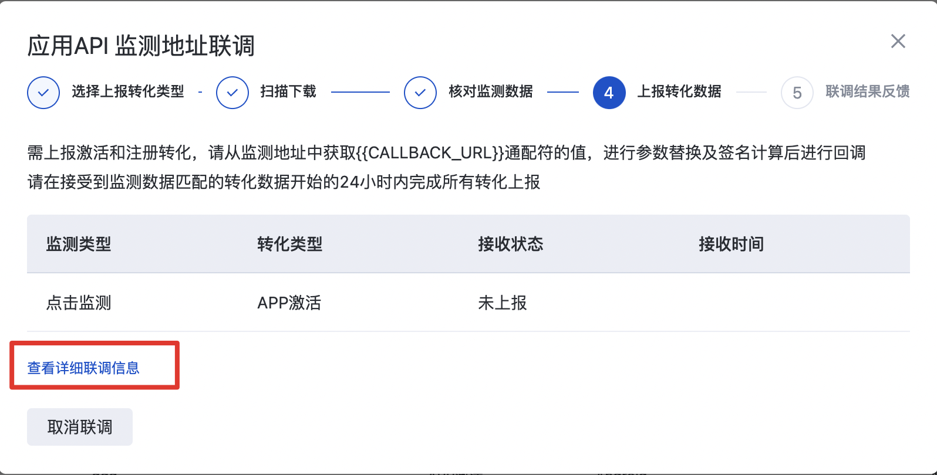
7. 完成所有转化类型的数据上报后联调成功，转化追踪状态自动更新 | 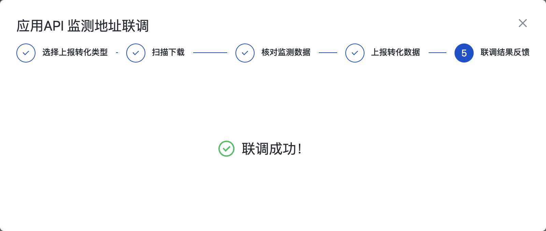

2.5 在投放中使用
已联调通过的转化追踪可直接用于投放，在营销目标为应用或者商品目录时可使用与该应用相同包名的转化追踪。
操作入口 | 示意图
1. 创建计划，其营销目标为应用推广或商品目录 | 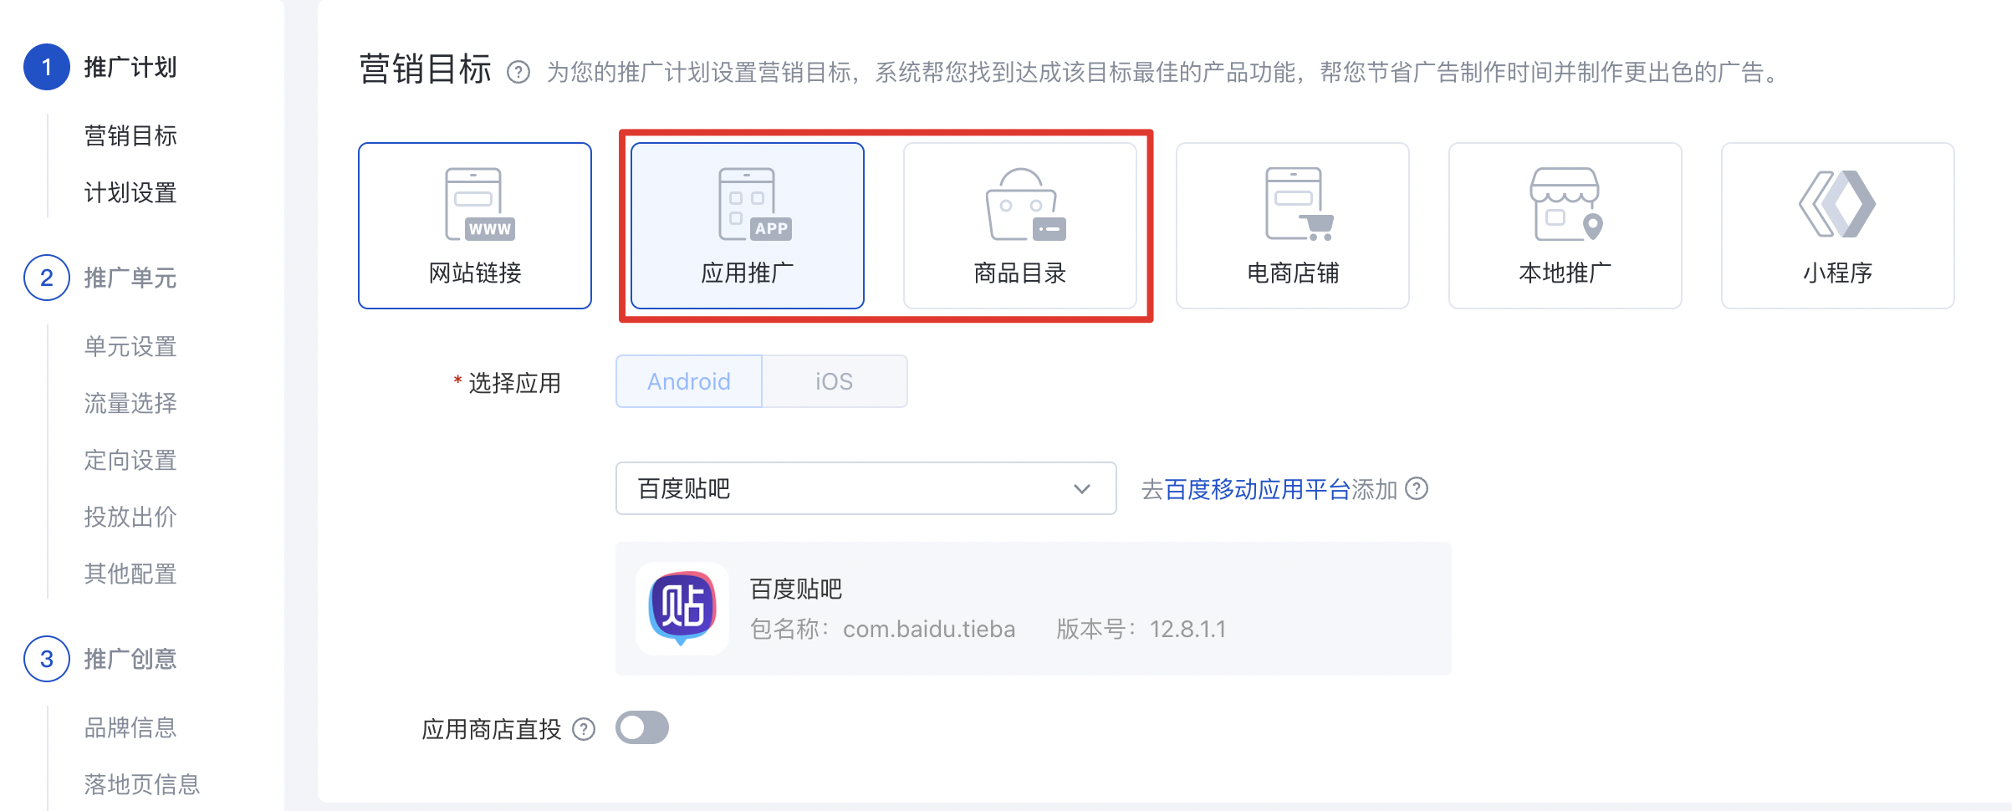
2. 创建单元时，在投放出价中选择相关转化追踪，即可将其包含的转化类型作为优化目标 | 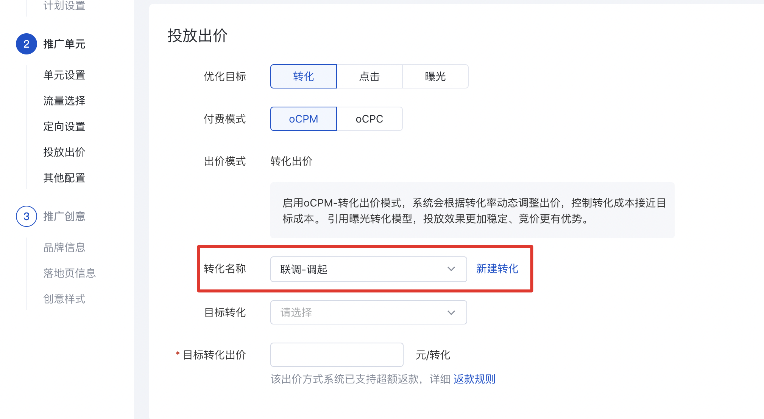

三、接口详细说明

3.1 点击/曝光监测数据下发接口
发生广告曝光、点击行为，百度客户端收集用户的曝光事件和点击事件，手百客户端把这些事件发送给百度原生服务器。
请求方：百度原生服务器
处理方：广告主提供的监测平台服务器
请求协议：HTTP协议
请求地址：即广告主在百度原生投放时提供的曝光、点击监测URL （feedback_url/show_url），使用下划线 __参数__ 的形式来设置所需返回的数据
*注意：曝光归因转化数据归因回传时，百度会自动下发attribution_eshow_score字段，该字段=0代表媒体不建议回传曝光归因的流量，=1代表媒体建议回传曝光归因的流量
监测链接具体示例:
IOS：
http://xxxx.xx.com?idfa=__IDFA__&os=__OS__&ip=__IP__&ua=__UA__&ts=__TS__&userid=__USER_ID__&pid=__PLAN_ID__&uid=__UNIT_ID__&aid=__IDEA_ID__&click_id=__CLICK_ID__&size=__SIZE__&callback_url=__CALLBACK_URL__&sign=__SIGN__
Android：
http://xxxx.xx.com?mac_md5=__MAC_MD5__&oaid=__OAID__&oaid_md5=__OAID_MD5__&mac1=__MAC__&imei_md5=__IMEI_MD5__&os=__OS__&ip=__IP__&ua=__UA__&android_id=__ANDROIDID__&ts=__TS__&userid=__USER_ID__&pid=__PLAN_ID__&uid=__UNIT_ID__&aid=__IDEA_ID__&click _id=__CLICK_ID__&size=__SIZE__&callback_url=__CALLBACK_URL__&sign=__SIGN__
参数说明见附录（建议必填字段：idfa/imei_md5、os、ip、ts、ua、click_id、callback_url）
*注意：监测链接大小不得超出2K 接收监测链接的字符限制建议为2048，过小会导致部分数据出现接收不完整的情况

3.2 转化数据回传接口说明
请求方：广告主服务器或三方监测平台服务器
处理方：百度原生广告服务器
请求协议：HTTP协议
请求地址：即callback_url，百度原生在回调监测URL时提供给广告主或者第三方平台的数据回传URL，使用下划线 __参数__ 的形式来设置所需返回的数据
注意：此地址可以从监测下发的请求中直接获取，只需替换{{ATYPE}}与{{AVALUE}}即可。
回传callback_url链接具体示例:
点击/曝光拼接转化数据：
http://ocpc.baidu.com/ocpcapi/cb/actionCb?a_type={{ATYPE}}&a_value={{AVALUE}}&actType=2&ext_info=DFg8a%2BuaFxXe5XtxNDBeXeeSo1YJNByRI5RAHzVt3AP5c6MdskOQWivbmSfvU3CVOS8MQ2Ux5s3B2HVVZm7ztHzEe4tApvrm8qHJxbrn%2BXwRDXjyePUHvOj92svi1mb1PQZWELr7y8Lrv4Dyi4u9H6dkin5NxFZ%2BTUUYHb72j87EE1nGoBqmjsp4kjX8yQXAVulxxwiUHbKRojy7Wh0c8IvOqmj0yP6fDKuvRScVCe79Ca2Q98W2qir3seznfPB4UleRDAzXG138Hevve3ZDvfjPWA6dwC3%2FrpRl8Mnj2pf8AYeAyWfiKaiSkY50sH%2FM55hGN2GTqC2vBPJDZNlPrc9drX4VCVJuKblBsgdc859XLab2TtCgPbZoKLhbuskLlmUZmdIo7D2QkLw1rKV4Qt2f91hNXyAeN9Xg77wAP15%2BBSKS8Q9HGhx0b0oK8hSTC%2BFvDAwiVUoCjvK1xWrP9Q%3D%3D&isMock=1&tokenid=MdQ2Mdc6ODctMTU0MDM6NTI0Ng%3D%3D&sign=pd203bca721169d9da1e097e8e9e3255![image.png](https://bass-o-groove.cdn.bcebos.com/v1/bass-o-groove/markdown/4b534c47-f493-4a22-0b45-164318777413.png)

四、附录

4.1 附录一：参数说明
参数名 | 通配符 | 描述 | 参数值 | 说明
akey | - | 双方加密密钥，业务端创建转化时自动生成，同一账号下akey唯一 |  | 监测URL签名：替换通配符后的完整监测URL（不包含&sign=）+akey 进行标准32位小写md5，生成签名值，在监测URL后添加&sign=签名值；  Callback_URL签名：替换通配符后的完整回调URL（不包含&sign=）+akey 进行标准32位小写md5，生成签名值，在回调URL后添加&sign=签名值，在百度投放后台获取。
a_type | {{ATYPE}} | 转化类型 | activate  register  orders  retain_1day  user_defined  ec_buy  deep_page_access  feed_deeplink | 标识用户的转化事件：  activate：激活  register：注册  orders：付费（成单）  retain_1day：次日留存  user_defined：客户自定义  ec_buy：商品下单成功  deep_page_access：关键页面浏览  credit_granting: 授信  deeplink：应用调起  retain_2day：2日留存  retain_3day：3日留存  retain_4day：4日留存  retain_5day：5日留存  retain_6day：6日留存  retain_7day：7日留存  retain_14day：14日留存  pay_to_read：付费阅读  enter_bookstore_read：进入书城阅读  add_to_desktop：添加至桌面  log_in：登录  order_submit_success：订单提交成功  pay_to_watch：付费观剧  key_action：关键行为  apply：申请  payout：放款  follow_success：微信加粉成功
join_type | - | 转化数据归因方式，用于辅助百度优化投放效果（必填字段） | imei（通过imei_md5归因成功）  oaid（通过oaid或oaid_md5归因成功）  android_id（通过android_id或android_id_md5归因成功）  ip（通过ip和系统信息（ua、os_version、model）归因成功）  idfa（通过idfa归因成功）  caid（通过caid归因成功）  mac（通过mac或mac_md5归因成功）  paid（通过paid归因成功，灰度使用，可线下联系运营咨询）  bt_ut（通过bt+ut归因成功，灰度使用，可线下联系运营咨询） | 广告主回传用于归因的设备类型，例如使用oaid匹配网民用户信息成功后，回传百度转化时，回调url增加&join_type=oaid标识使用oaid归因成功
a_value | {{AVALUE}} | 转换指标 |  | 转化类型为付费时，该字段定为付费金额-单位(分)，例：转化金额为12.3元，a_value设置1230  注意：单位是分  无转化金额回传时，数值填写为“0”即可
a_time | - | 转化时间 | 用户转化事件发生的具体时间 | unix时间戳（精确到秒），例：1710138074
userid | __USER_ID__或{{USER_ID}} | 账户ID |  | 账户ID
aid | __IDEA_ID__或{{IDEA_ID}} | 创意ID |  | 创意ID
pid | __PLAN_ID__或{{PLAN_ID}} | 计划ID |  | 计划ID
uid | __UNIT_ID__或{{UNIT_ID}} | 单元ID |  | 单元ID
callback_url | __CALLBACK_URL__或{{CALLBACK_URL}} | 效果数据回传URL |  | 由百度server端调用监测URL时直接传输给广告主，产生转化时广告主替换转化相关参数（a_type、a_value）后生成签名进行回调，callback_url中的s,o,ext_info字段由baidu公司server负责处理。callType=v2的用户可以不拼接s,o参数
ext_info | __EXT_INFO__或{{EXT_INFO}} | 点击信息/曝光信息 |  | callType=v2用户使用
click_id | __CLICK_ID__或{{CLICK_ID}} | 点击或曝光唯一标识 | sid_time | 唯一标识，由searchID和当前的毫秒时间作为唯一标识
size | {{SIZE}}或SIZE | 屏幕宽高 |  | 屏幕宽高840_1092  无值时替换为null
idfa | __IDFA__或{{IDFA}} | IOS设备标识 |  | IOS设备标识：原值
imei_md5 | __IMEI__或{{IMEI_MD5}} | Android设备标识 |  | Android设备标识：编码方式：标准32位md5当无IMEI传递时为空  （此处imei使用从客户端获取的原始值进行md5加密，不需要做大小写转换）  例：imei[10bc955ac2a675d3]  imei_md5[f703b39228c8c5cf8069051d86a20747]
android_id_md5 | __ANDROIDID__或{{ANDROID_ID_MD5}} | Android设备标识 |  | Android设备标识：标准32位md5当无androidid时传递时为null
ip | __IP__或{{IP}} | IP地址 | ipv4网络环境：112.112.112.01  ipv6网络环境：240W:47C:F1B0:9C:178C:F76F:559A:761 | 用户IP地址。  若采集到ipv4类型的ip，则替换为ipv4地址；采集到ipv6类型的ip，则替换为ipv6地址
ipv6 | __IPV6__或{{IPV6}} | IP地址 | 240W:47C:F1B0:9C:178C:F76F:559A:761 | 仅下发ipv6地址，未采集到时下发NULL
ua | __UA__或{{UA}} | 数据上报终端设备，UserAgent
os_version | __OS_VERSION__或{{OS_VERSION}} | 操作系统版本 | iOS样例： 14.4.2；  Android样例: 8.1.0； | 无值时替换为NULL
os_type | __OS_TYPE__或{{OS_TYPE}} | 操作系统类型 | 安卓：2；IOS：1；鸿蒙：5； | 无值时替换为NULL
os（2023.3.15已下线） | OS | 操作系统类型 | 0：Android；1：IOS  2：WP；3：Others | 操作系统类型
os（2023.3.15已下线） | {{OS}} | 操作系统类型 | 1：IOS；2：Android | 操作系统类型
ts | __TS__或{{TS}} | 时间戳 |  | unix时间戳（ms）
sign | __SIGN__或{{SIGN}} | 签名，每次广告请求根据监测/回调URL与AKEY生成 |  | 替换通配符后的完整回调URL（不包含&sign=）+akey进行标准32位md5，生成签名值，在回调URL后添加&sign=签名值  注意!!!:该字段一定放到url的最后,作为最后一个参数
actType | — | 请求类型 | actType= | 2：点击请求  3：曝光请求；
isMock | — | 此参数表示该请求为联调请求，线上广告投放时没有此参数； | isMock=1 | 广告主在获取ext_info值的时候不要使用截断的方式，否则可能导致isMock&tokenid被错误的url_encode，最后原生ALS服务收到的ext_info值错误，回调失败。
tokenid | — | 此参数表示该请求为联调请求，线上广告投放时没有此参数； | tokenid=MjU2OTg5NTctMTU0MDUzOTk5Ng%3D%3D
“s”  “o” | — | 广告相关标示信息 | — | 广告主无须关注，透传即可；
mac_md5 | __MAC1__或{{MAC_MD5}} | mac地址 |  | mac地址：编码方式：标准32位md5当无mac传递时为空  例：mac[00:0C:18:EF:FF:ED]  mac_md5[21baa000f63c7d0f0b2cd9af8bd0eb24]
oaid_md5 | __OAID_MD5__或{{OAID_MD5}} | Md5加密oaid |  | oaid：编码方式：标准32位md5  说明：当无oaid时这个字段传null  例：oaid[dd8fbeef-3dce-287a-feef-e7ffbb77d495]  oaid_md5[b4ad78e2adb010c4dbbd82cc1652337d]
mac1 | __MAC__ | 去除分隔符”:“的大写MAC地址取MD5摘要 |  | mac1：去除分隔符”:“的大写MAC地址取MD5摘要  例：mac[90:F0:52:48:5e:12]  去除”:“分隔符后大写[90F052485E12]  mac1[83afcfa842269ae2c8b96e6ee0546ec2]
oaid | __OAID__或者{{OAID}} | 原文oaid |  | 例：oaid[dd8fbeef-3dce-287a-feef-e7ffbb77d495]  说明：当无oaid时这个字段传null
combid | __COMBID__或{{COMBID}} | 程序化创意组合 |  | 例：11535767729956991974
ip_type | 默认会添加上ip_type=v4 | ip类型，标记ipv4或ipv6，，用于标识IP通配符的ip地址类型 |  | 示例：ip_type=v4 或ip_type=v6
deeplink_url | __DEEPLINK_URL__或{{DEEPLINK_URL}} | deeplink链接 |  | 业务端填写的deeplink链接直接encode
interactionsType | — | 互动类型 | 1：表示点击  2：标识有效播放  6：标识曝光归因 | 用户对广告进行的所有交互操作，我们皆将其定义为互动，主要类型包括点击互动和观看互动。示例：1
device_info（2023.3.15已下线） | __DEVICE_INFO__或{{DEVICE_INFO}} | 设备信息 |  | 说明：包含机型，设备语言环境等字段(非必传)，示例：eyJtb2JpbGVfbW9kZWwiOiJDQU0tVEwwMCIsICJhZl9sYW5nIjoiZW4tVVMifQ%3D%3D  格式：json串进行base64编码，然后urlencode编码
model | __MODEL__或{{MODEL}} | 设备信息 | IOS样例：iPhone13,4  Android样例：EVA-AL10 | 客户端获取的原始设备信息数据
Caid | __CAID__或{{CAID}} | [{"caid":[{"caid":"00_D74F8140A32FBEC6125D43D6A6137E00_831581DD17DECAA652DA3E8516B2615C","version":"00"}],"generateTime":"1782201583","vendor":"0"},{"caid":[{"caid":"c9435ec7f25d94e52588910314cf18a9","version":"20260506"},{"caid":"7c020cdd54552135bc1cf0bd462adf44","version":"20250325"},{"caid":"8c020cdd54552135bc1cf0bd462adf88","version":"20230330"}],"generateTime":"1782201583","vendor":"1"}] | 1、iOS14，IDFA（iOS 系统支持的广告 ID，同设备内，多个 app 可获取相同 ID，可被重置）开始被管控，且无其它设备信息可替代IDFA。故利用设备信息，生成 CAID来替代 IDFA 进行归因。2、按照中广协要求，2026年度更新算法计划于6月22日（周一）开始升级中心服务器，支持新版本算法，6月30日（周二）完成正式切换。升级期间，建议优先使用新版本（20260506），旧版本（20250325）做为保底版本，便于平滑切换。

4.2 附录二：回传转化信息参数说明
建议广告主在转化回调的同时，将转化相关信息同步进行回传，平台可根据回传信息进行转化数据有效性的校验，提升转化数据回传的准确性，支持参数如下:
参数名称 | 备注
idfa | idfa，IOS设备标识：原值
imei | imei，Android设备标识：原值32位小写MD5
oaid | oaid，Android设备标识：原值
android_id | android_id，Android设备标识：原值32位小写MD5
attribution_eshow_score | 曝光归因转化数据归因回传时，百度会自动下发attribution_eshow_score字段，该字段=0代表媒体不建议回传曝光归因的流量，=1代表媒体建议回传曝光归因的流量
bookName | 书籍名称（必填）
payCatalogGender | 书籍频道性别类型（必填）
payCatalog | 书籍题材类型（必填）
orderType | 订单类型（必填）
payAmount | 付费金额（必填）
author | 书籍的作者名（选填）
followCount | 书籍的关注人数（选填）
readConunt | 书籍累计阅读人数（选填）
buyCount | 书籍的购买人数（选填）
payTotal | 累计书城消费金额（消费能力）（选填）
userPayChapter | 阅读章节（数）（选填）
updateStatus | 书籍是否完结（选填）
addTime | 书籍上架时间（选填）
wordCount | 该网民在书城充值的次数（选填）
chargeCount | 该网民在书城充值的次数（选填）
orderCount | 该网民在该书城累计订单数（选填）
orderId | 订单 id（选填）
payBookTotal | 网民在购买的对应书籍上的累计消费金额（选填）
userLastActTime | 网民最近活跃时间（选填）
userReadTime | 网民在付费的书籍阅读的总时长（选填）
addShelfTime | 付费的书籍加入书架的时间（选填）
vipEndTime | VIP 结束时间（选填）
userAvgReadTime | 平均每日阅读时长（选填）
theater_id | 剧场id，广告主短剧剧场id（选填）
theater_short_play_id | 短剧id（选填）
theater_user_id | 剧场内网民注册id（选填）

4.3 附录三：签名(SIGN)生成方式
- 说明
使用替换后的 url(不包括最后的SIGN参数)+akey 进行 MD5 生成签名。
- 举例（安卓）
1.前提：
监测链接为:
http://www.test.com/notice?imei_md5={{IMEI_MD5}}&aid={{AID}}&sign={{SIGN}} IMEI=10bc955ac2a675d3IMEI_MD5=f703b39228c8c5cf8069051d86a20747AID=1234567
2.宏替换
http://www.test.com/notice?imei_md5=f703b39228c8c5cf8069051d86a20747&aid=1234567&sign=__SIGN__
3.去除尾部的SIGN参数:
url=http://www.test.com/notice?imei_md5=f703b39228c8c5cf8069051d86a20747&aid=1234567
4.从百度业务端获取这个广告的akey:
akey=ABCDEF
每个广告主均有一个固定的akey
5.生成加密:
sign=md5(http://www.test.com/notice?imei_md5=f703b39228c8c5cf8069051d86a20747&aid=1234567ABCDEF)
即：url + akey
得到结果：sign=a770ce56e21f0be3edc9c23220790b59
6.替换SIGN宏:
url='http://www.test.com/notice?imei_md5=f703b39228c8c5cf8069051d86a20747&aid=1234567&sign=a770ce56e21f0be3edc9c23220790b59'

4.4 附录四：参数错误说明
错误码 | 错误原因 | 建议排查方法
100 | sign签名错误 | 签名值为空，签名值位数不是32位  1. 广告主侧确认所用的akey是从百度后台联调时拷贝的akey  2. 签名生成方式是否使用md5("替换后的回调URL" + akey), 其中md5是标准的32位md5。  3. 是否有将&sign=md5值放在回调URL后。
101 | ext_info数据为空 | ext_info为透传字段，需保证完整正确回传  请确认ext_info正确传输；  参数是否被截断  ext_info需要url_encode
102 | ATYPE或AVALUE值错误 | 请确认{{ATYPE}}或{{AVALUE}}填写正确
103 | akey值不符合要求 | 请确认akey正常填写  确认所用的akey是从百度后台联调时拷贝的akey
104 | searchid验证失败 | 请确认回调链接参数s是否携带，或ext_info是否正确回传
105 | 归因类型参数join_type错误 | 1. 回调地址未携带join_type参数  2. join_type不合法
110 | ATIME参数错误 | 1. 确认回传的a_time字段为10位的秒级unix时间戳  2. 确认回传的a_time字段是否为未来时间戳
更新日期：2026-06-29 19:19:58
更新摘要：增加归因逻辑建议

